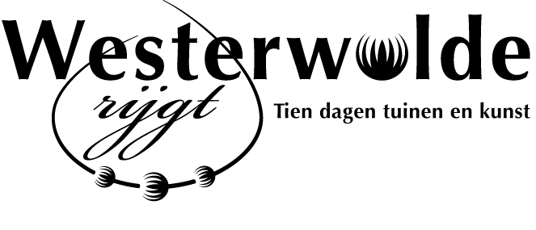
INSCHRIJFFORMULIER WESTERWOLDE RIJGT FAIR 2025
25 juni 2025
Persoonlijke gegevens

INSCHRIJFFORMULIER WESTERWOLDE RIJGT FAIR 2025
Datum: Woensdag 25 juni 2025
Persoonlijke gegevens
Bedrijfsnaam:
Naam
Straat:
Postcode/Woonplaats:
Telefoonnummer:
E-mailadres:
KVK-nummer:
Productinformatie
Artikelen: (LET OP: Noteer alle artikelen. Omschrijvingen zoals ‘enz.’ of ‘etc.’ worden niet geaccepteerd.)

Standplaats Opties ( kruis aan van toepassing is)
- Kraam (4 meter):
€ 50,00 (inclusief grondplaats)
- Extra grondplaats naast kraam:
€ 5,00 per strekkende meter
- Grondplaats op terrein:
€ 5,00 per m² (minimale afname: 10 m²)

Extra Opties
- Achterzeil:
€ 10,00 (alleen witte achterzeilen toegestaan)
- Extra balk bij kraam:
€ 2,50 per stuk
- Extra bokje:
€ 2,50 per stuk
- Elektra:
€ 20,00 (maximaal 1,5 kW)

Belangrijk
- Alle genoemde prijzen zijn exclusief 21% B.T.W.

Contactpersoon
Barbara Speelman
📧 barbara@zogroningen.nl
📞 06-53413900

